05.04.2020 UA1CEG/p в лесах- полях, поддержать польский тест, или QRP QSO провести.
(Home made, 3 watts, +1 градус, ветерок)

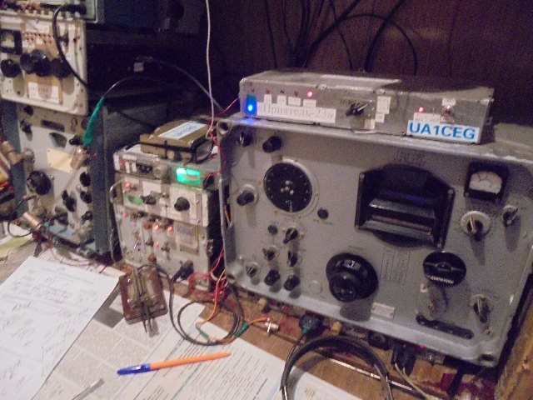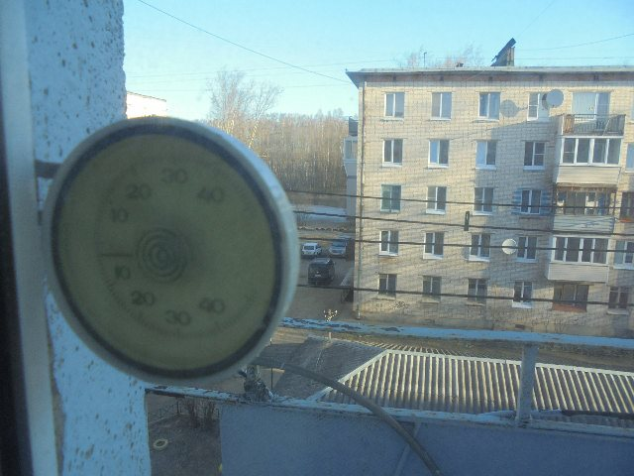

Идёт польский тест.
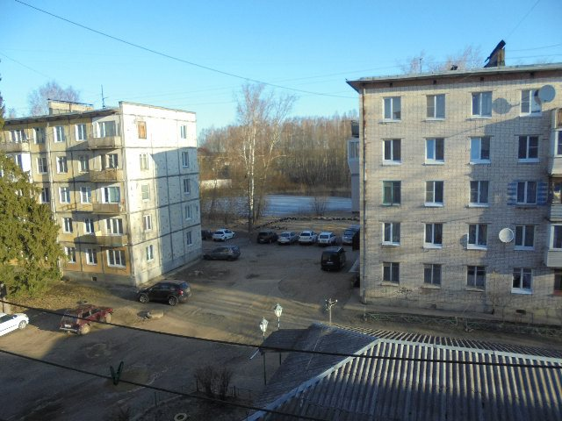
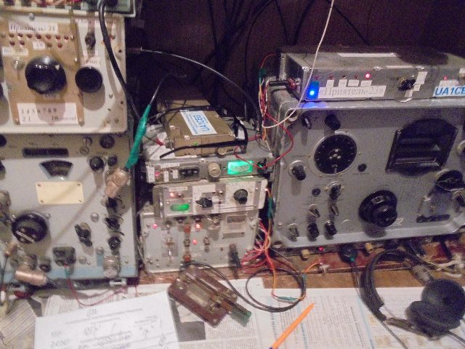

Станций, правда не польских, много!
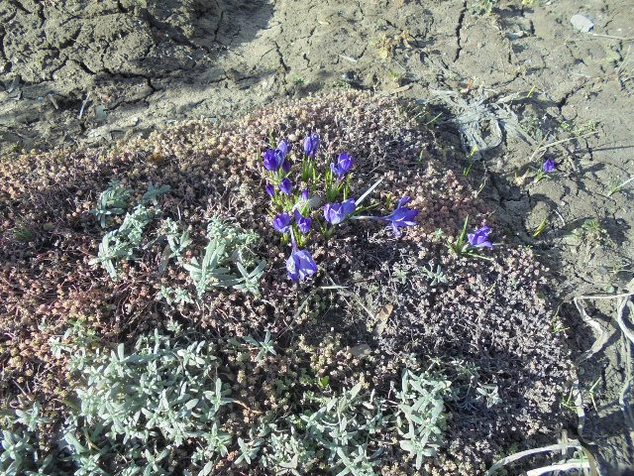

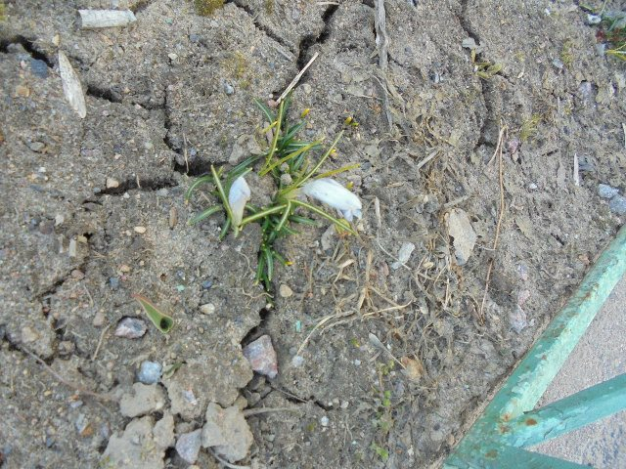

Выдвигаюсь в леса- поля.
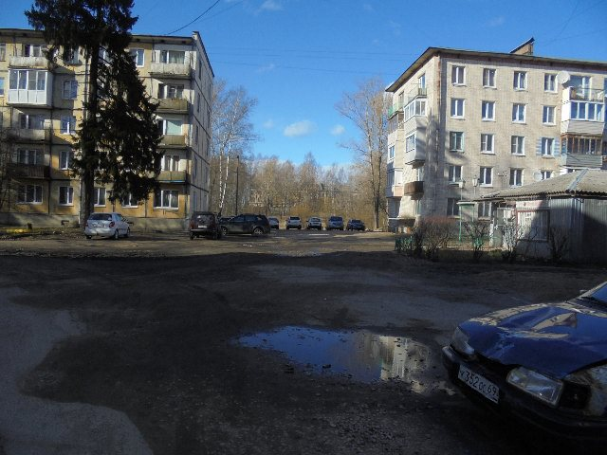

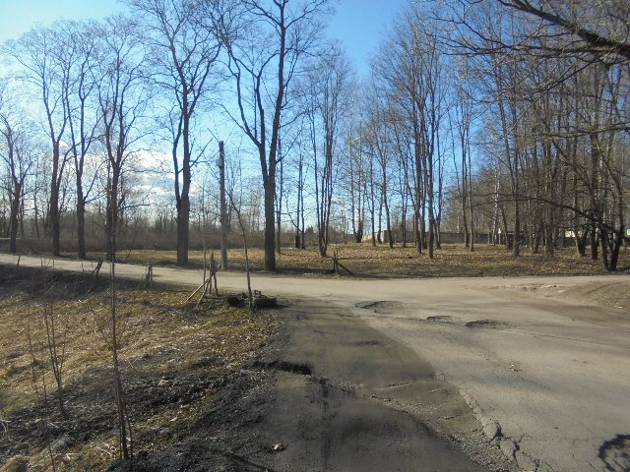

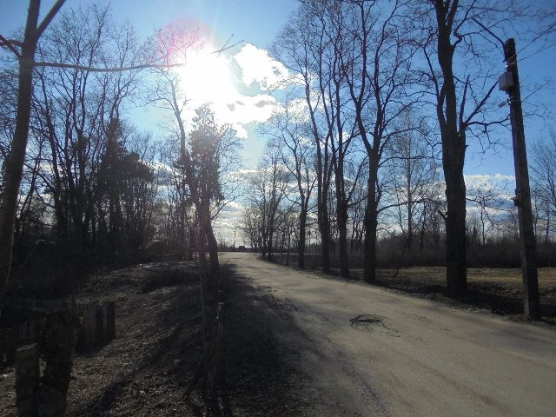

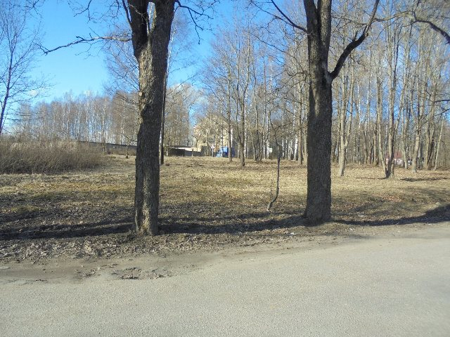

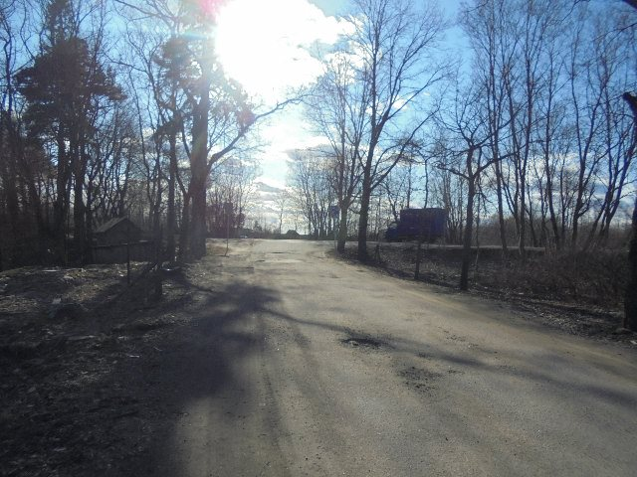

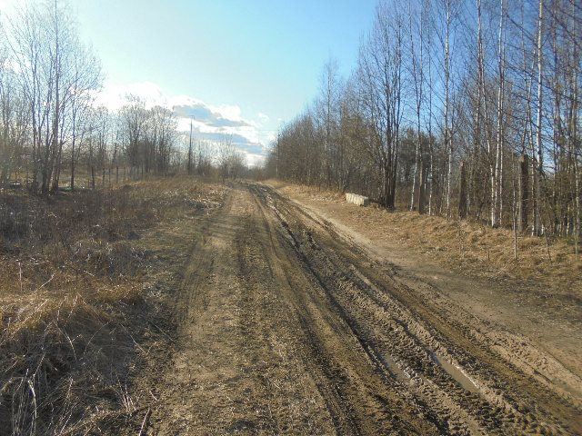

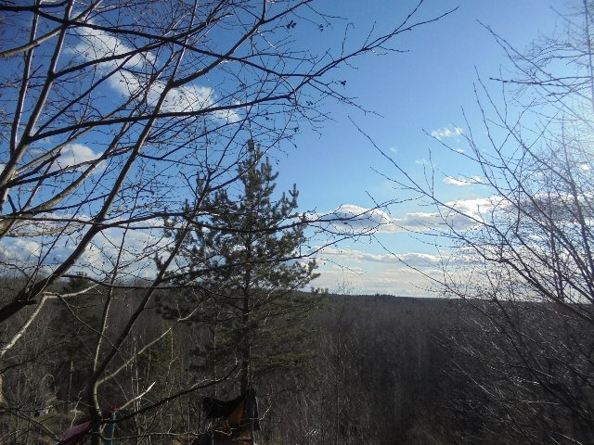

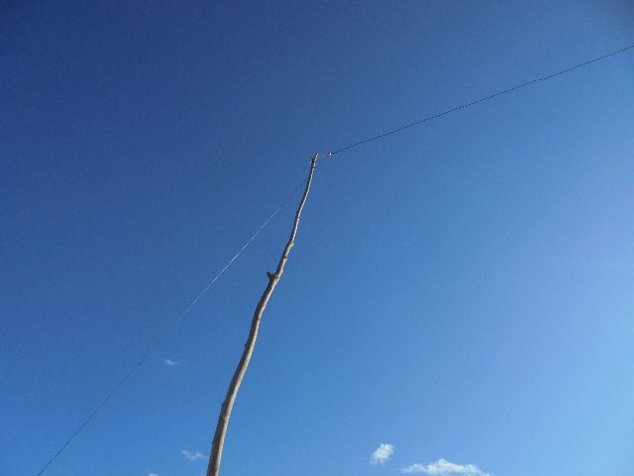

Прибыл, быстро поднимаю Long Dipole.
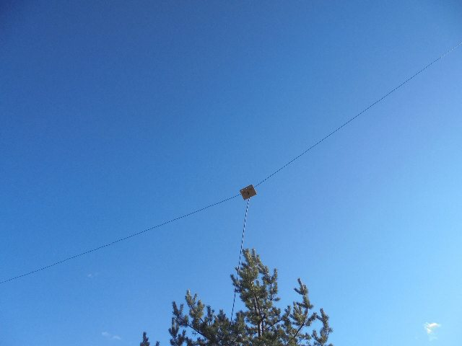

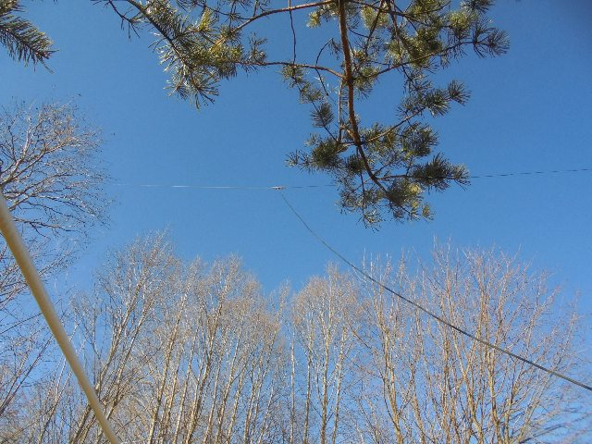

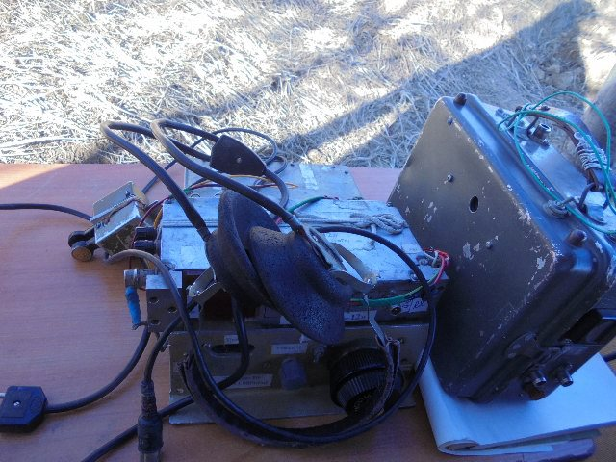

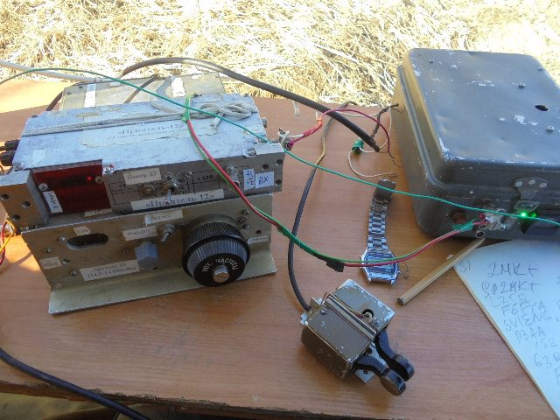

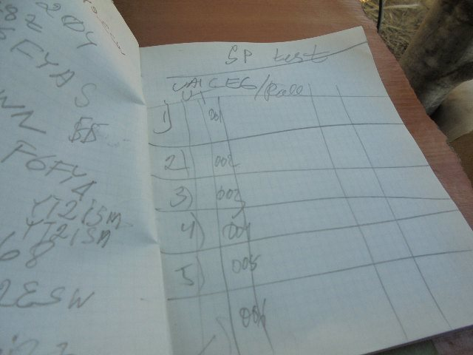

Быстро расчерчиваю лист и устремляюсь в поиск!
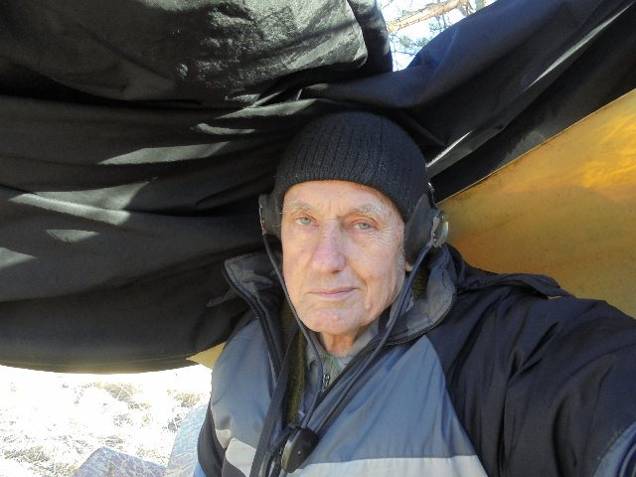

Увы, станций дающих в тесте общий вызов сколько угодно!
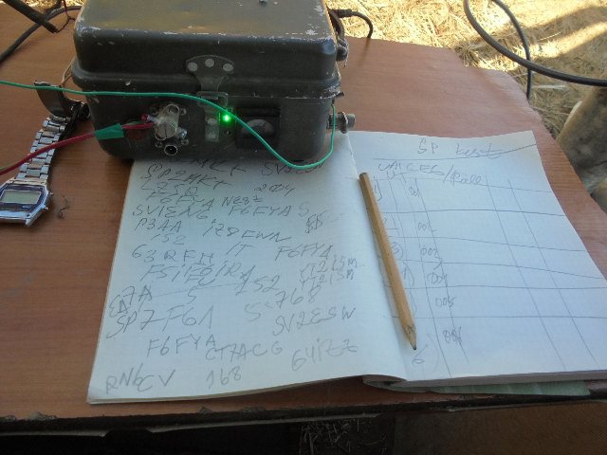
Польских станций мне не удалось найти!

Пробегая по диапазону, обнаруживаю, что IK2RMZ проводит QSO c QRP станцией.
Дождавшись окончания связи, вызываю, и проводим развёрнутое QSO.

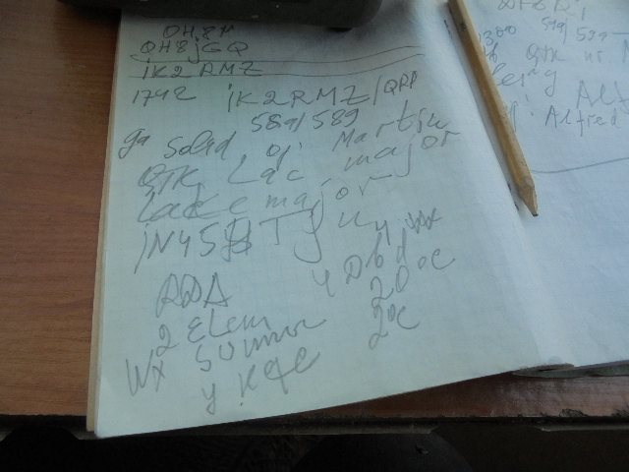

Тест, пока мы весьма расширенно проводили QSO, закончился. Но, радио- прогулка прошла прекрасно.
У итальянцев летняя погода +20, несколько теплее наших +2 (х) градусов.

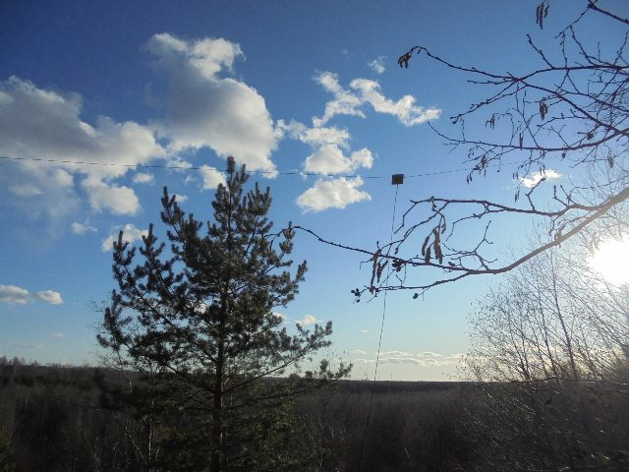

Классный оператор Martin!
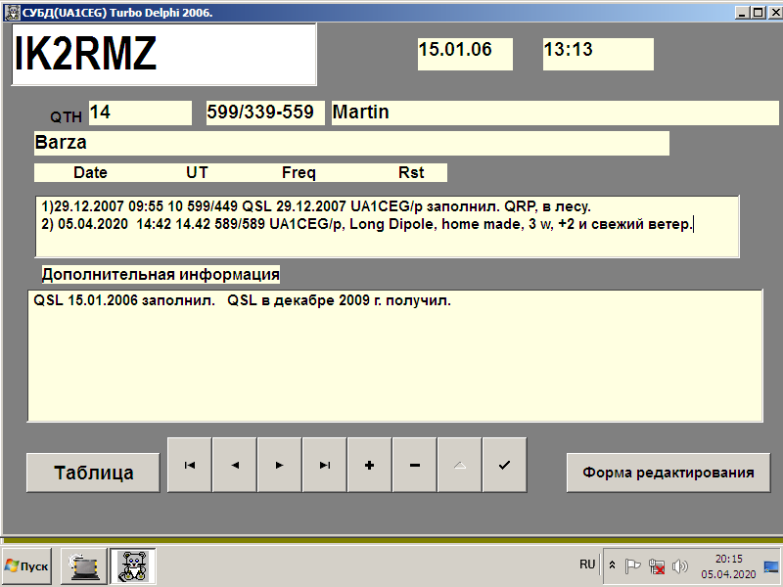
Встречаемся, но не часто!

До встречи в эфире!

73! UA1CEG.

